МДОУ «Детский сад № 122 комбинированного вида»

Конспект занятий.

«В гости к Колобку».

Подготовили:
Воспитатели 1мл. гр. №4
Адмайкина Т.В.
Дроворуб Е.В.

Саранск 2016г.
Программные задачи.
Развивать речь детей, расширять их активный словарь за счёт прилагательных, обозначающих величину, цвет.
Закрепить умение отгадывать загадки.
Учить употреблять в речи имена существительные в именительном падеже в единственном числе.
Учить отвечать на вопросы: Кто? Что? Какого? Сколько?
Закрепить знания цвета, учить самостоятельно, рисовать карандашами прямые длинные и короткие линии (лучики) солнцу (без показа).

Оборудование: Мягкие игрушки (медведь, заяц, волк, лиса, колобок) геометрические фигуры, карандаши.

1. Организационные моменты.

Психогимнастика.
«Солнышко».
Представите, что у вас в руках солнышко
(дети выставляют руки вперёд)
Солнышко дарит нам тепло и радость…
(дети обнимают себя руками)
Солнышко греет нам щёчки.
(дети гладят щёчки)
Ласкает носик.
(дети морщат носик).
Спряталось солнышко в ладошку.
(дети сжимают кулачок).
Теперь разжимаем ладошку.
(дети разжимают ладошку).
-Дети, а вы любите сказки?

2.Основная часть.
В гости сказочка идёт,
Она встречи с вами ждёт.
Много сказок есть на свете,
Сказки эти любят дети!
Кто в сказочке живёт?
Он не ёжик, и не кот.
Он от бабушке с окошка
Прыгнул прямо на дорожку,
Покатился, побежал,
На язык к лисе попал!
Кто это?
Дети: Колобок!
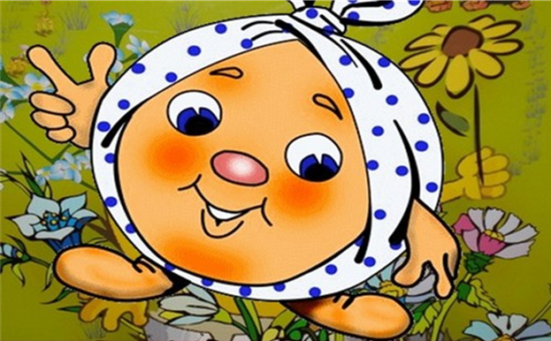

Воспитатель: Вижу, сказочку читали.
И героя все узнали,
А теперь сам Колобок,
В гости к нам приехать смог.
(воспитатель показывает детям Колобка).

Игра с Колобком «Подскажи словечко».
На окошке он студился,
По дорожке он… (катился).
Из муки он был печён,
На сметане был… (мешен).
Был он весел, бал он смел
И в пути он песню… (пел).
Сесть его хотел зайчишка,
Серый волк и бурый… (мишка).
А когда малыш в лесу
Встретил рыжую… (лису).
От неё уйти не смог.
Что за сказка? ... (колобок).

Воспитатель: Ребята, Колобок просит о помощи. У него День Рождения, и он хочет
пригласить лесных зверей в гости. Колобок побежит к бабушке и
дедушке, а мы поможем ему.

Физминутка.
«Колобок».
Воспитатель: Вот какой Колобок! Как его бабушка пекла, покажите.
(дети показывают, как баба по амбару мела, по сусекам гребла).
Замесила бабушка ни булку, ни оладушки.
(руки сцеплены в замок, круговые движения влево - вправо).
Доставали из печи.
(руки вверх, в стороны, вниз).
Ни пирог, ни калачи.
(повороты туловища влево – вправо, руки в стороны).
Как поставила на стол.
(приседания).
Он, от бабушке с дедушкой ушёл.
(прыжки).
Кто же бегает без ног?
(хлопки в ладоши).
Это жёлтый колобок.
-Какой Колобок получился? Такой (круглый, румяный, красивый,
вкусный, горячий).
-Давайте возьмёмся за руки и отправимся в весенний лес приглашать
гостей к Колобку на День Рождения.
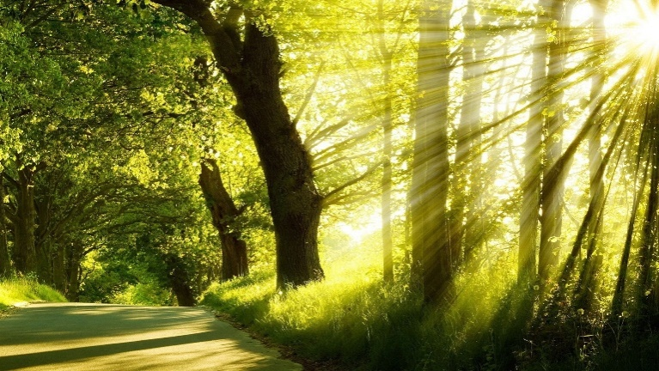
Психогимнастика.
«В весеннем лесу».
Представите, что мы в зелёном весеннем лесу.
(дети расходятся по группе).
Мы ступаем с вами по зелёной нежной травке.
(дети идут тихо-тихо).
Шаг за шагом, ещё один шаг.
(дети прыгают).
Прислушайтесь.
(дети останавливаются).
Слышите, как в лесу красиво поют птицы?
(дети прислушиваются).
А теперь оглянитесь.
(дети оглядываются).
Посмотрите, какие красивые цветы растут в лесу. Давайте понюхаем, как они пахнут.
(дети вдыхают воздух).
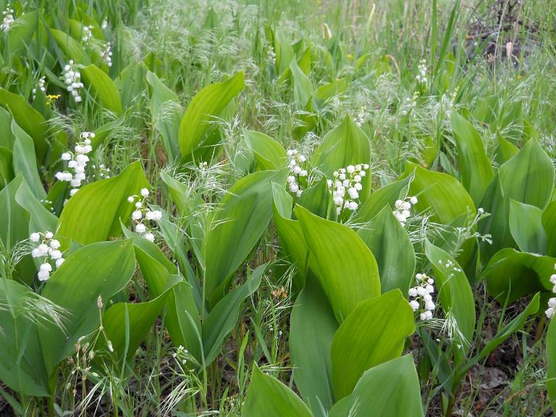

Комочек пуха,
Длинное ухо,
Прыгает ловко,
Любит морковку.
Кто это?
Дети: Это зайка.
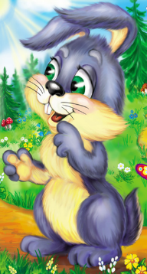
Воспитатель: Что зайка не весил, ушки повесил? Давайте спросим, что случилось у
зайки.
(дети спрашивают зайку).
Воспитатель: Молчит наш зайка, ничего не говорит, может что-то с ним случилось?
Ребята, а кто помнит стихотворения о зайке?
(ребёнок читает стихотворение А. Барто «Зайка»).

Воспитатель: Молодец! Хорошо рассказал нам о зайке. Давайте пожалеем зайку,
назовём ого ласково: зайчик, зайчонок, зайчишка.
(дети повторяют ласковые существительные).
Воспитатель: Ой, смотрите, повеселел наш зайчонок! Что у него есть – какие ушки,
какой хвостик?
(ответы детей).
Воспитатель: Да, молодцы, ушки у зайки длинные, а хвостик короткий. Кто сможет
пригласить зайку на День Рождения?
(Ребёнок читает стихотворение).
Серый зайка умывается,
Видно в гости собирается,
Вымыл носик, вымыл хвостик,
Вымыл ухо, вытер сухо.
Воспитатель: А сейчас отправляемся дальше, берёмся за руки. Ребята отгадайте,
про кого так говорят:
Серовато, Зубова-то,
По полю рыщет,
Телят, ягнят ищет?
Дети: Про волка.
Воспитатель: Конечно про волка. (Показывает волка). Здравствуй волк, Колобок
приглашает тебя на День Рождения. Ой, ребята, волк торопится и
просит помочь ему собрать геометрические фигуры в домик.
(дети раскладывают фигуры по домикам).

Воспитатель: Идём дальше в лес. Отгадайте следующую загадку:
Он в берлоге спит зимой,
Под большущею сосной.
А когда придёт весна,
Просыпается от сна.
Дети: Это медведь.
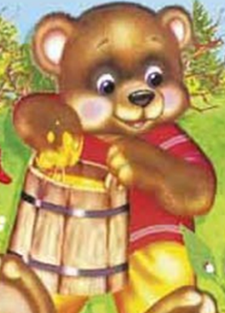
Воспитатель: (показывает детям медведя), Мишка-медведь, Колобок приглашает
тебя в гости, на свой День Рождения. Ой, ребята, Мишка говорит, что
приготовил подарок для Колобка цветы в вазах, но вот беда он
рассыпал все цветы, и они перепутались. Давайте поможем медведю
собрать букеты в вазы, чтобы он не опоздал к Колобку.
(дети с помощью воспитателя распределяют цветы по вазам соответственно цвету)
Воспитатель: Отправляемся дальше. Берёмся за руки. Как вы думаете, кого мы
встретим ещё?
Дети: Лису.

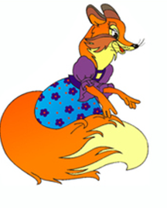
Воспитатель: Как лису называют в сказках?
(ответы детей)
Воспитатель: Да, молодцы, конечно – лисонька, лисичка. Какая лиса в сказках?
Хитрая! Вот и нас она хочет запутать: она даёт нам задания, которые
мы должны выполнить.

Задания лисы.
- Кто нарисован на картинке? (кошка с котёнком).
- Какая кошка? (большая).
- Какой котёнок? (маленький).
- Какие ёлочки на картинке? Покажите. (Высокая и низкая).
- Каких предметов на картинке много. А кого по одному. (Гриб, ёлка, девочка, корзинка, солнце, зайка – по одному. Много цветов и птичек).
- собрать пирамидку.
Воспитатель: Молодцы, справились. А теперь лиса, мы приглашаем тебя на День
Рождения к Колобку. Ну вот, всех пригласили, помогли Колобку.
Теперь можем отправиться в детский сад.

3. итог.
Воспитатель: Ребята, а давайте тоже Колобку приготовим подарок. У меня есть
портрет Колобка. Давайте добавим лучики цветными карандашами.
Что получилось?
(солнышко).
Воспитатель: Как вы думаете, понравится Колобку наш подарок?
Дети: Да.
Воспитатель: Давайте построим сказку ещё раз.
Вот это будет домик . На какую фигуру он похож?
Теперь нужна крыша . На что она похожа? (ответы.)
А какой у нас будет Колобок? (жёлтый)
Какой будет зайчик? (серый, маленький)

А волк, какого цвета? (серый, как зайчик, только он большой).
Найдите кружок для волка.
Потом Колобок встретил кого? (медведя). Медведь по цвету
какой? (коричневый). Он большой, и кружок тоже, коричневый и
большой) .
А потом кого встретил Колобок? (лису). Какая лиса. .
Какой кружок нужно взять? (оранжевый).

Повторение сказки.

